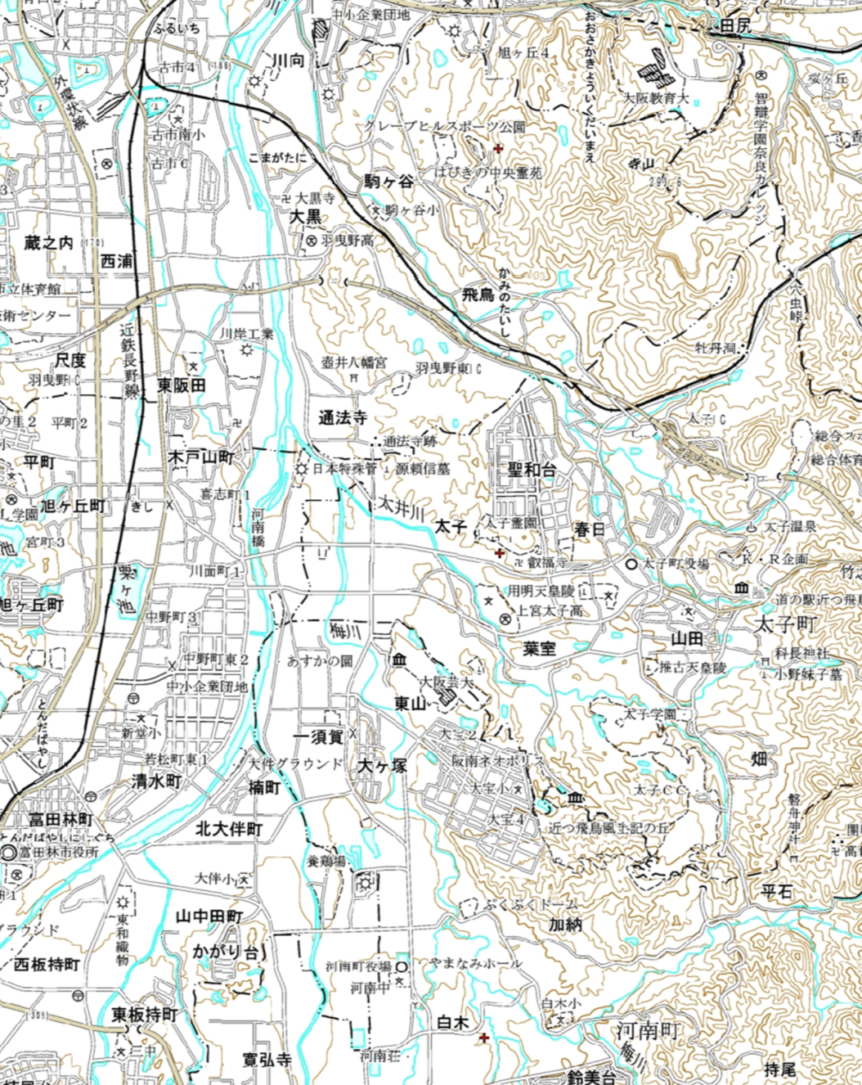

位置図
近鉄長野線
富田林市市
近鉄南大阪線

【名称】 3・3・381-1号 太子西条線
【延長】 L=約340m

【廃止区間】 L=約210m
『変更前』
『変更後』
【廃止区間】 L=約340m
太子町
河南町市
羽曳野市
国道170号
南阪奈道路
富田林駅
喜志駅
駒ヶ谷駅
古市駅
上ノ太子駅
府道
柏原駒ヶ谷千早赤阪線
3・3・381-1号 柏原赤阪線 L=約890m
太子町役場

